Averbação
Sistema | SIGRH
Módulo | Avaliação Funcional
Usuários | Responsável pela avaliação funcional
Perfil | GESTOR_DDRH
Última Atualização | ver('', false);
Esta operação consulta os registros do tempo de contribuição decorrente de vínculo de trabalho prestado a outras instituições, públicas ou privadas.
Para realizar essa operação, acesse SIGPRH -> Módulos -> Avaliação Funcional -> Consultas -> Funcionais -> Averbação.
O sistema carregará a página a seguir:
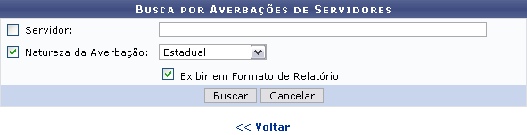Figura 1: Busca por Averbações de Servidores
Clique em Cancelar caso desista de realizar a operação. Será exibida uma caixa de diálogo para confirmação do cancelamento.
Caso queira retornar a página anterior, clique em Voltar. Esta funcionalidade será a mesma em todas as telas em que estiver presente.
O usuário poderá realizar a operação, buscando pelo nome do Servidor que deseja consultar, podendo ainda selecionar a Natureza da Averbação, que poderá ser Estadual, Federal, Municipal ou Privado. Caso queira buscar por todos os servidores que possuam algum tipo de averbação, selecione apenas a opção Natureza da Averbação e selecione o tipo desejado.
O usuário poderá ainda optar por selecionar o campo Exibir em Formato de Relatório.
Nessa caso exemplificamos com a Natureza da Averbação: Estadual.
Após informar os dados desejados, clique em Buscar. Caso o campo para formato de relatório esteja selecionado, o resultado será exibido da seguinte forma:
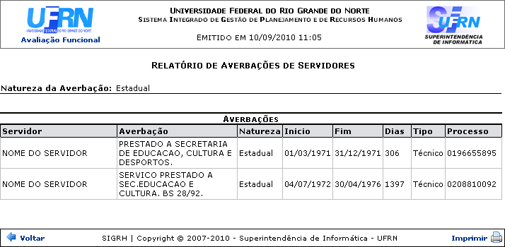Figura 2: Relatório de Averbações de Servidores
Para retornar ao menu Avaliação Funcional, clique no link .
Se desejar retornar a tela de consulta, clique em Voltar.
Para realizar a impressão deste relatório, clique em .
A seguinte tela será gerada caso o usuário não selecione o campo para exibição em formato de relatório:
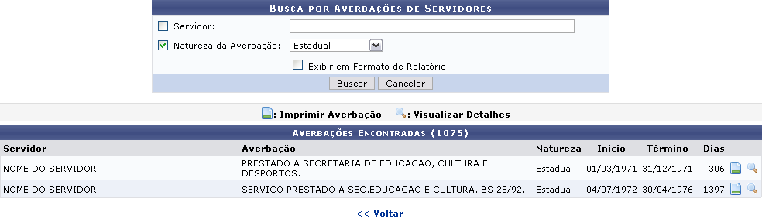Figura 3: Averbações Encontradas
Para Visualizar Detalhes da averbação, clique no ícone . Será exibida a página Detalhes da Averbação:
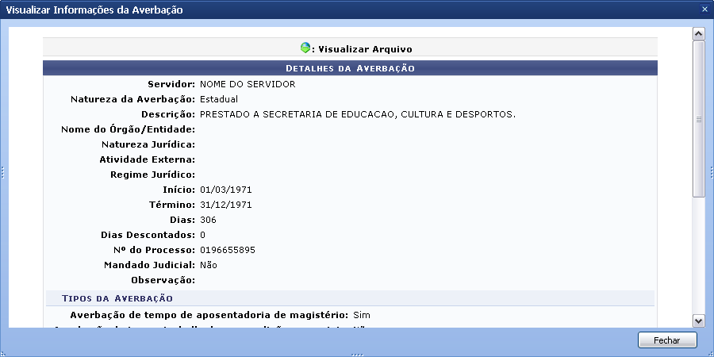Figura 4: Detalhes da Averbação
Caso haja algum arquivo anexado, clique em para poder visualizá-lo.
Clique em Fechar para finalizar a visualização da tela.
Retornando as Averbações Encontradas, o usuário poderá Imprimir Averbação. Para isso, clique em . Em seguida será gerado o Extrato de Averbação de Tempo de Serviço.
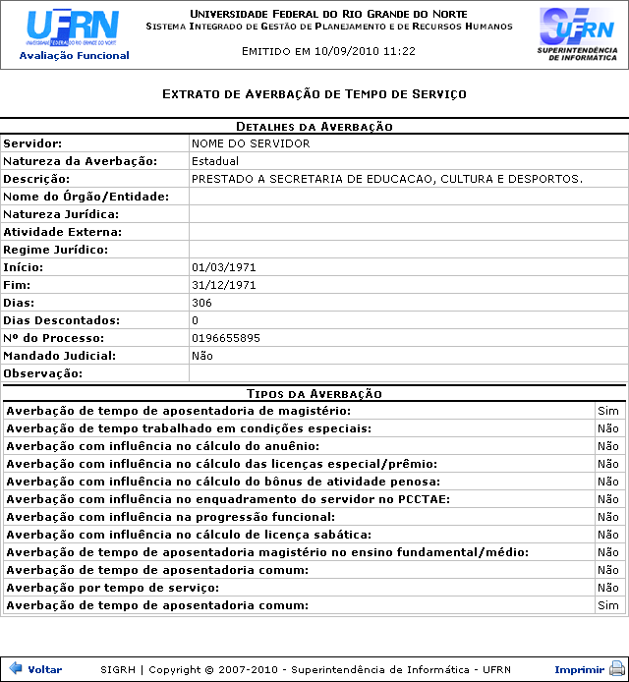Figura 5: Extrato de Averbação de Tempo de Serviço
Para retornar a página inicial do módulo Avaliação Funcional, clique em .
Clicando em Voltar o usuário será direcionado para a tela com o resultado da consulta.
Se desejar imprimir este extrato, clique em .
Bom Trabalho!

Manuais Relacionados
- Cadastro de Averbação
- Declaração de Averbação
- Consultar Averbação
<< Voltar - Manuais do SIGRH

